ОБУЧЕНИЕ ТЕХНИКЕ УДАРОВ И ЗАЩИТ В БОКСЕ

Группа прямых ударов в боксе

Прямые удары по своим техническим признакам относятся к ударам фронтальным; характерной чертой их является прямолинейность пути кулака к цели. Прямолинейность эта в основном выдерживается как при нанесении удара, так и при возвращении кулака в исходное положение.
Туловище при ударах обычно сильно разворачивается плечом, соответствующим бьющей руке, вперед, а наносящая удар рука, прямо направленная к цели, до предела разгибается в локте. Поэтому прямые удары особенно дальнобойны и весьма целесообразны в бою и на дальней дистанции и на полудистанции. Они с большим успехом применяются при атаке, контратаке, для остановки атаки противника, для разведки или как обманные удары.
Благодаря столь разнообразным возможностям применения прямых ударов они являются неотъемлемым оружием любого боксера высокого класса. Прямые удары совершенно необходимы и незаменимы при основном обучении молодого боксера, и игнорировать их недопустимо. Это заставляет всех преподавателей уделять им самое пристальное внимание и наибольшее время при прохождении курса бокса.

Прямой удар левой рукой в голову (типовой) или левый прямой удар в голову («стрейт») в боксе

Левый прямой удар, как и все без исключения прямые удары, начинается с толчка носком правой ноги (рис. 9 а, б, в, г), к которому затем добавляется работа разгибателей мышц бедра, придается массе тела поступательное движение вперед. В процессе продвижения тела, к моменту переноса веса тела на левую ногу, туловище, вращаясь слева направо, резко выдвигает левое плечо вперед. Затем рука выбрасывается по направлению к цели, кулак, обращенный пальцами к полу, движется прямо и точно к цели.
Правая рука, продолжая локтем прикрывать туловище, раскрытой ладонью, страхует лицо (предпочтительно правую половину лица).
Обратное движение начинается с толчка носком левой ноги, посылающего тело назад, левая рука возвращается в исходное положение, начиная опускать локоть вниз (сгибаясь в локте), причем кулак направляется обратно не книзу, а почти тем же путем, каким он направлялся к цели. Нанеся удар, боксер должен сразу же стать в типовую позицию.
Следует указать ученику, что кулак сжимается, и максимальное общее мышечное напряжение производится в самый последний момент, когда кулак достигает цели.
После удара боксер должен мгновенно расслабить мышцы.

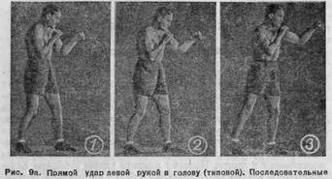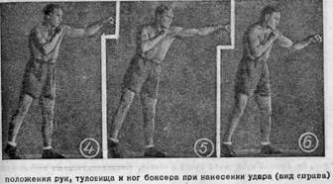

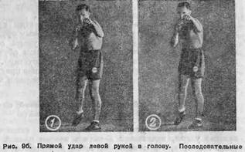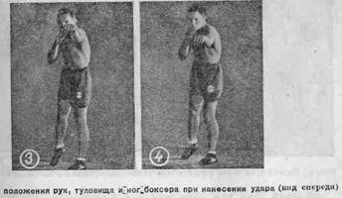

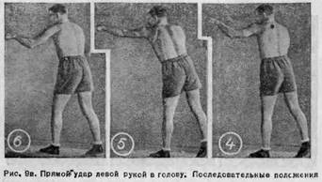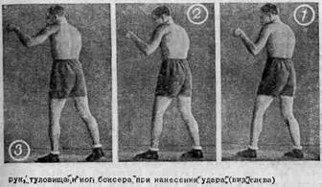

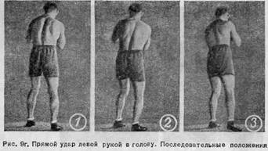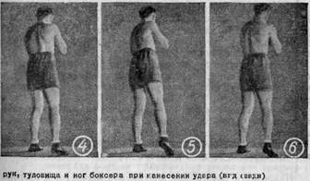

Обычные ошибки новичка при разучивании левого прямого удара в голову, таковы:
а) ученик при ударе склоняет голову на бок или отдергивает ее назад;
б) левая рука при нанесении удара выносится локтем в сторону;
в) кулак направляется к цели не по прямой линии, а при возвращении обратно сильно снижается;
г) правая рука при страховке отводит локоть в сторону; ладонью или совсем не страхует лица, или, если
страхует, то не прямо перед собой, а левую щеку. Эта ошибка, неизбежно, приводит к еще 6oлее грубой, ошибке и вырабатывает привычку отворачивать в момент удара лицо вправо и отводить глаза от цели, а также приподнимать правый локоть, открывая область печени;
д) ученик забывает вращать туловище и посылать тело вперед, выполняя движение в основном одной рукой; это ослабляет удар;
е) ученик забывает подтягивать правую ногу после удара, если удар делался с шагом вперед.
Из многих разновидностей левого прямого в голову мы предлагаем разучить три его основные тактические формы: удар атакующий, ответный и встречный.

Атакующий левый прямой в голову в боксе

Для разучивания атакующего левого прямого в голову следует построить учеников в одну шеренгу, повернуть их в «затылок» и повести под команду вокруг площадки. Ученики должны находиться друг от друга на расстоянии в 2 шага; руки и головы должны быть в положении, принятом при позиции.
Предложите группе под команду «раз», делая шаг левой ногой, резко отталкиваться носком правой ноги, несколько поворачивая при этом ее пятку внутрь. В тот же момент туловище должно резко разворачиваться левым плечом вперед.
Сделав 2—3 круга по площадке, предложите при каждом счете «раз» делать страхующее движение ладонью правой руки, слегка вынося ее перед лицом (тыльной стороной к лицу).
Как только эта страховка будет освоена, добавьте удар левой рукой; воображаемой целью при этом будет затылок ученика, идущего впереди; конечно, не следует при этом доставать его ударом. Это и будет левый прямой в его атакующей форме (с шагом вперед).
Усовершенствуйте этот удар в двухшеренговом строю, где по очереди одна шеренга будет только наступать, а другая, защищаясь, только отступать. Затем шеренги меняются ролями.
Чтобы успешно разучить атакующий удар, следует одновременно с показом его показать и защиту «подставкой ладони».
Защита «подставкой ладони» — «блокирование» (рис. 10 а, и 10 б). Техника защиты и способ изучения ее очень просты, а защита эта имеет чрезвычайно важное значение.
Наносящий удар кулак противника встречается ладонью страхующей правой руки перед самым лицом; ладонь останавливает его и слегка отклоняет влево, вследствие чего удар или не доходит до цели или проскальзывает мимо лица влево. Крайне важно следить, чтобы ученик ловил и останавливал ладонью удар партнера в непосредственной близости к своему лицу, а также, чтобы он не отворачивал при этом лицо вправо. Необходимо особенно следить, чтобы защищающийся не «задирал» голову кверху и не открывал лица.
Разучивание защиты «подставкой» ладони должно начинаться одновременно с разучиванием атакующего левого прямого удара в двух шеренгах.

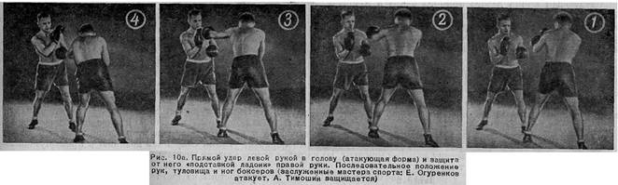

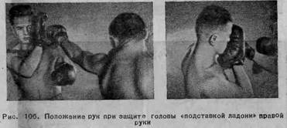

Основное требование преподавателя к ученикам — не увлекаться силой удара, наносить его точно в подбородок партнеров. Это обязательно заставит партнеров применять защиту «подставкой ладони». Преподавателю останется лишь следить за правильностью всех движений учеников а частоту нанесения ударов регулировать командой Особое внимание следует обратить на то, чтобы атакующий подтягивал правую ногу вслед за ударом, а также за тем, чтобы отступающий делал шаг назад обязательно правой ногой.

Ответный левый прямой в голову в боксе

Следующая форма левого прямого удара в голову—это «ответный удар». Этот удар ни что иное, как рассмотренный выше левый прямой удар, при котором делается шаг вперед, с той только разницей, что он наносится в, несколько иной форме. На атаку противника сначала следует защита «штагом назад», затем защищающийся несколько приседает на отступающую правую ногу и, используя приобретенные благодаря этому свойства как бы сжатой пружины, бросается вперед, нанося левый прямой ответный удар.
Изучают его обычно в двух шеренгах под команду преподавателя, по которой шеренги поочередно атакуют одна другую. Команда регулирует темп упражнения, чтобы партнеры успевали принимать позицию и даже несколько выдерживались в ней. По мере освоения атаки, защиты и, главным образом, умения сохранять позицию в промежуточные между атаками моменты, но не ранее этого, следует учащать темп упражнения.
Защита «отходом назад». Эта защита состоит из шага назад правой ногой с соблюдением позиции при особо бдительной страховке лица ладонью правой руки. Шаг назад при этом делается очень небольшой, а левая нога должна мгновенно занять свое место в исходной позиции.

Встречный левый прямой в голову в боксе

Левые прямые удары в голову, которые противники наносят одновременно, называются «встречными» (рис. 11).

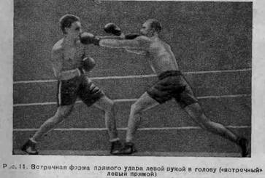

Обучение начинается в двух шеренгах под команду преподавателя. Обе шеренги, делая шаг вперед, наносят левые прямые удары, применяя защиту «подставкой ладони», затем оба делают по шагу назад, становятся в позицию и снова одновременно наносят удары друг другу.
Именно в этот момент преподавателю нужно особо указать на всю важность и явную необходимость страховки и защиты лица «подставкой ладони». Вера в преподавателя и в его советы чрезвычайно удачно подкрепляется тут реальной угрозой кулака атакующего. Этот наглядный предметный урок преподаватель должен использовать во что бы то ни стало, как наиболее действенный из всего курса обучения.

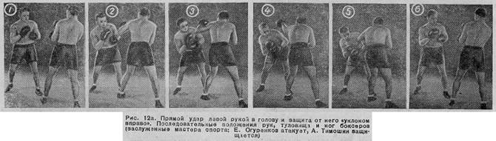

После освоения левого встречного в двух шеренгах следует перейти к совершенствованию этого удара в парах.
Общее указание преподавателю: при разучивании всех левых прямых ударов (и вообще всех ударов) ученики обычно, нанося удар, склонны задерживать кулак у цели. Какой удар называется «затянутым». «Затягивание» удара, является значительной помехой при прохождении курса и борьбу с ним следует вести упорно и повседневно, так как даже значительно позже эта дурная привычка часто возвращается к ученикам.

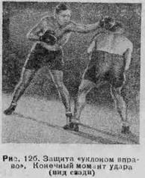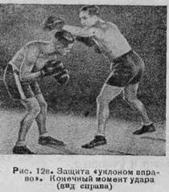

Защита уклоном вправо (рис. 12 а, б, в). Вместе с изучением левых прямых ударов в голову разучиваются и два вида защиты «уклоном».
Защита уклоном вправо относительно несложна. Находящееся в позиции туловище быстро наклоняется слегка вниз и вправо, а голова, оставаясь под защитой левого плеча направлена вперед. Вес тела обычно распределяется на обе ноги или чаще смещается на правую ногу. Эта защита, особенно если она соединена с шагом вправо правой ногой одна из наиболее совершенных и верных, хотя она несколько ограничивает возможность перейти в контратаку. При этой защите следует несколько вращать туловище слева направо слегка приподнимая левое плечо.
Защита уклоном влево (рис. 13 а, б, в). Защита уклоном влево состоит из быстрого наклона туловища влево и вперед, но левая рука при этом должна сейчас же прикрыть ребром левой перчатки надбровную дугу левого глаза. В свою очередь и атакующий должен прикрывать правой перчаткой подбородок (рис. 13 г).

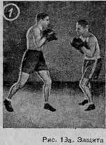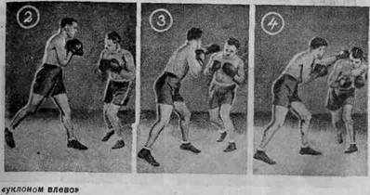

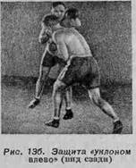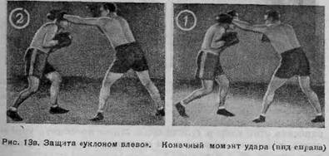

Эта защита, особенно, если она соединена с шагом вперед и влево левой ногой, чрезвычайно целесообразна, так как она дает возможность, раскрывая противника, провести целый ряд атак. Однако она значительно более рискованна чем защита уклоном вправо, и потому требует особого совершенствования страховки, осмотрительности и навыка и в первое время обучения должна выполнять только защитную роль.
Наиболее просто и эффективно разучивать эти оба вида защиты, заставив одну шеренгу наносить левый прямой в голову, а другую — применять защиту сначала только уклоном вправо, и, лишь освоив ее, перейти к разучиванию уклона влево.
После освоения этих видов защиты в шеренгах, следует перейти к совершенствованию их в парах при" боевом передвижении, поочередно заставляя учеников быстро применять оба вида защиты, присоединив к ним защиту «отходом назад».

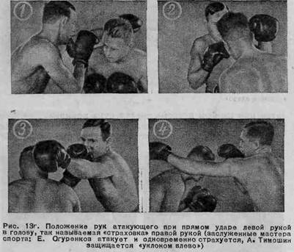

Общие указания к методике изучения левого прямого в голову в боксе

Как только разучены (хотя и не усовершенствованы) все три формы левого прямого в голову и защиты против них, т. е. примерно к 3—4 занятию, следует предоставить занимающимся возможность усовершенствовать их в учебном бою.
Преподаватель должен следить за тем, чтобы: а) в бою использовался только пройденный материал (левый прямой и все виды защиты); б) все удары были максимально правильны по форме, быстрые, но слабые; в) при передвижении по рингу обязательно соблюдались все правила передвижения; г) на всех этапах учебного боя сохранялась правильная позиция, особенно положение головы и правильно выполнялась страховка правой рукой.
Боевое применение левого прямого в голову чрезвычайно разнообразно. Достаточно сказать, что, хорошо владея им, можно считать себя хозяином положения на ринге. Умело примененный в качестве обмана, финта, левый прямой раскроет любую уязвимую точку противника, куда затем и будет нанесен сокрушительный правый удар. Он же и остановит и сорвет намеченную атаку противника. Резким, сильным и точным левым прямым можно сразу обеспечить себе успех в бою.

Легкий прямой удар левой рукой в голову («джеб») в боксе

«Джебированием» (по международной терминологии) называется нанесение нескольких, обычно быстро следующих один за другим, легких ударов одной рукой,
Этими ударами являются левые прямые в голову, которые отличаются от типового левого прямого удара тем, что при них вес тела не переносится на левую ногу, удар в основном наносится усилием одной левой руки, причем рука не возвращается полностью в исходное положение, а остается в значительной степени распрямленной.
Обучение начинается с подготовительного упражнения формирующего удар. Ведется оно в одной шеренге, движущейся по замкнутому кругу, лучше по направлению движения часовой стрелки. Боксеры, находясь друг от друга на расстоянии двух шагов, передвигаются «поскоками» затем при каждом поскоке правая рука принимает положение страховки, и после этого левая рука при каждом касании пола левой ногой наносит левый прямой удар. Вес тела продолжает оставаться в значительной мере на правой ноге (при атаке вперед).
После изучения этого удара в одной шеренге можно перейти к усовершенствованию его в двух шеренгах; шеренги посменно теснят одна другую, нанося по 10—12 ударов подряд. Можно и сразу перейти к разучиванию его в парах (после освоения его в одной шеренге). В этом случае ученики передвигаются поскоками вокруг друг друга, двигаясь по часовой стрелке и против ее движения, наносят эти удары или как атакующие или как встречные. Простейшей защитой против этого удара служит подставка ладони, так как другие виды защиты против этого удара нецелесообразны. В дальнейшем следует разучивать, как наносить этот удар в туловище, а также проходить упражнение, в котором он наносится на каждом поскоке посменно то в голову, то в туловище.
Боевое значение этого удара, несмотря на сравнительную слабость его, нельзя преуменьшать. У хорошего боксера в течение всего боя этот удар преобладает. Им он начинает разведку, им он финтует, вводя в заблуждение противника, и им он отвлекает его внимание, подготовляя атаку правой. Ценность его в том, что он совершенно не утомляет, не требует переноса веса тела на левую ногу и обратно и потому держит весь организм боксера в состоянии боевой готовности к мощной атаке правой рукой.

Прямой удар правой рукой в голову (правый прямой) в боксе

Правый прямой удар в голову (рис. 14а, б, в, г, д) начинается с толчка носком правой ноги, затем в движение включаются мышцы бедра. Масса тела посылается вперед, а вес его переносится на левую ногу. Туловище разворачивается правым плечом вперед, при этом вращение туловища производится в правом тазобедренном суставе. Правая ступня, чтобы раскрепостить движение и дать возможность наиболее повернуть туловище, поворачивается на носке пяткой наружу (рис. 14 г, фиг. 6). Правая рука выносится вперед, кулак направляется прямо к цели и обращен пальцами вниз. Голова низко опущена и защищается правым плечом. Левая рука прикрывает ребром перчатки лицо у левого глаза, а локтем преграждает путь к сердцу.

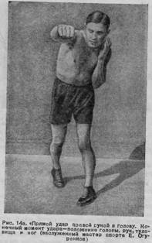
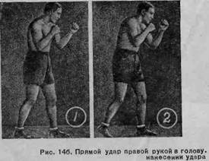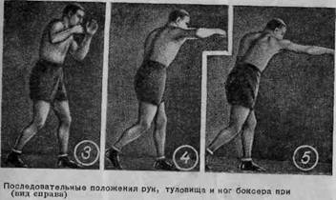
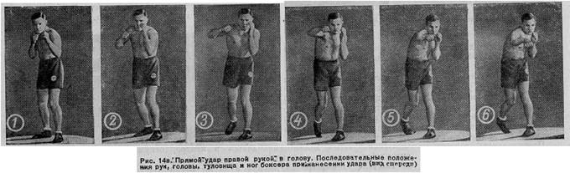

Таков правый прямой в голову «на месте». Из вариантов правого прямого удара предлагаем изучить два основных: а) правый прямой под левый шаг и б) под приставку правой ноги.
Кратко поясним также некоторые формы правого прямого удара: атакующую, ответную и встречную.

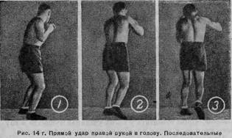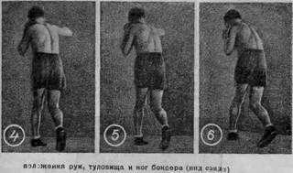

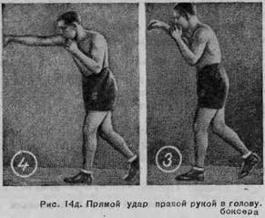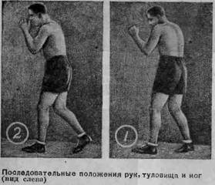

Правый прямой под шаг левой ногой (или под левый шаг) в боксе

Механика движения этого удара, несмотря на кажущуюся простоту, довольно сложна (рис. 14е). В основе ее — рассмотренный выше правый прямой удар, но наносится он не «на месте», а в движении. При этом момент удара должен совпадать с касанием левой ногой пола, пусть лучше на мгновенье раньше, но ни в коем случае не позже. Соблюдать это условие необходимо для того, чтобы сумма сил (полученная в результате работы правой ноги, поворота туловища, движения массы тела вперед и пр.), как бы сосредоточенная в кулаке, дошла до цели раньше, чем часть энергии броска «уйдет в пол» при опоре на левую ногу.

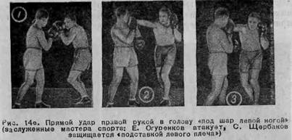

Кроме того, если левая нога станет на пол раньше, чем правая рука достигнет цели, особенно в случае промаха, сила инерции, развившаяся при броске, увлечет тело вследствие этого будет потеряно равновесие и получится так называемый, «провал». При «провале» боксер проносится мимо противника влево, часто оказывается спиной к нему и может легко стать жертвой противника в результате неправильно усвоенной механики движения.
Преподаватель должен неуклонно требовать, чтобы туловище вращалось обязательно в правом тазобедренном суставе.
К сожалению большинство боксеров и тренеров старой школы вращаются в левом тазобедренном суставе или же начинают удар вращаясь в правом тазобедренном суставе, а наносят его, перенося вращение в левый.
Изучение правого прямого под левый шаг начинается с формирующего упражнения, которое называется «шаг с поворотом туловища». Упражнение выполняется в одношеренговом строю, ученики повернуты в затылок друг другу на расстоянии в 2—3 шага один от другого
Двигаться шеренге лучше или по прямой линии или в зале по кругу (против хода часовой стрелки).
Преподаватель должен находиться в центре, откуда ему удобно следить и за ударом, и за страховкой.
Вначале занимающиеся держат руки на груди, локти в стороны. На ходу момент касания левой ногой пола совпадает с поворотом правым плечом вперед, а при касании пола правой ногой вперед выносится левое плечо. При каждом повороте влево пятка правой ноги резко повертывается наружу, а при поворотах вправо то же делает пятка левой ноги. Когда это движение освоено, предлагается при каждом повороте влево кистью левой руки страховать левую часть лица, а локтем — сердце и, наконец, при каждом левом шаге выбрасывать правую руку вперед для нанесения удара.
Главные трудности при обучении заключаются в том, что занимающиеся, во-первых, забывают о страховке лица и, во-вторых, преждевременно опираются на левую ногу.
Рекомендуем, разучив удар на ходу, сразу переходить к изучению в парах «ответного» правого прямого. Одновременно следует показать и разучить защиту «подставкой левого плеча».
Защита «подставкой левого плеча».
В момент приближения удара следует несколько податься назад, оседая на правую ногу, повернуться к противнику левым плечом, и быстро, слегка приподняв его, подставить под удар (рис. 15).
Голова при этом обязательно опущена, подбородок защищается приподнятым левым плечом, правая рука страхует кистью правую сторону лица, а локтем — область печени, левая рука остается в том положении, в котором находится при позиции.
Преподаватель должен обязательно воспользоваться этим приемом, чтобы воспитать у своих учеников мужество и внушить им веру в успех правильно примененной защиты.
При разучивании этой защиты следует заставить ученика смотреть на партнера, не спуская глаз и не отводя их в сторону от его кулака.
Партнер, в свою очередь, обязан наносить не сильные и не слишком быстрые удары.

Ответный правый прямой в голову в боксе

Ответный правый прямой в голову с применением защиты «подставкой левого плеча», изучаемый каждым из учеников в парах, при постепенно ускоряемом темпе, усваивается быстро.
После усвоения этого приема (удара и защиты) следует перейти к разучиванию защиты уклонами (рис. 16).
Она уже известна ученикам, изучавшим левый прямой в голову. Требуется только закрепить страховку и практически усвоить, уклоны при правом ударе.

Правый прямой встречный в боксе

После этого следует перейти к показу и «наметке» правого встречного удара (рис. 17). Он основывается на защите уклоном влево и точно совпадает как с моментом самого уклона, так обычно и с левым шагом вперед и влево. При нанесении этого удара целиться надо не в конец подбородка противника, а несколько правее его, так как уклон влево, сопровождающий удар, отклонит его в сторону, и он пройдет мимо правой щеки или около правой ключицы противника.
Защитой от этого удара является очень быстрый (сделанный быстрее, чем дойдет удар противника) уклон влево, сопровождаемый страховкой лица левой рукой.
Эта защита трудна, так как у учеников еще нет должной быстроты, а большая сила самого удара заставляет преподавателя или только показывать его или прорабатывать с учениками лишь для ознакомления. Окончательное изучение и применение этого удара переносятся на дальнейший период.

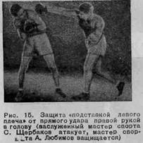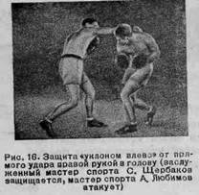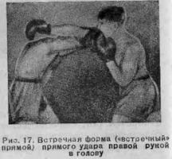

Правый прямой в голову под приставку правой ноги в боксе

Правый прямой в голову, «под приставку правой ноги» наносится так: сначала делается левой «холостой» шаг для сближения с противником, а затем уже наносится правый прямой удар совершенно так же, как это было описано выше.
Разница в том, что момент касания кулаком цели должен точно совпадать с приставлением правой ступни. При этом правая ступня носком выставляется или подтягивается на линию пятки левой ноги и пяткой поворачивается наружу. Это дает возможность большого поворота в левом тазобедренном суставе, что несколько увеличит дальнобойность и силу удара.
Крайне важно начинать движение правого кулака, сохраняя позицию или страховку, прямо от лица, избегая даже малейшего снижения кулака перед ударом или намека на замах. Последнее сейчас же послужит сигнализацией противнику, будет им мгновенно учтено, и удару будет противопоставлена защита.
Основной недостаток этого варианта прямого удара правой рукой в голову в том, что для нанесения его требуются два такта: первый состоит из сделанного заранее шага вперед левой ногой и второй—из удара. Это уже само по себе увеличивает длительность удара и сигнализирует противнику начало атаки. Кроме того, шаг левой ногой вперед ограничивает возможность дальнейшего сближения с противником, а перенос веса тела на левую ногу и перевод вращения туловища в левый тазобедренный сустав в случае промаха грозят выводом центра тяжести из площади опоры (ступня левой ноги), потерей равновесия и так называемым «провалом», что часто и бывает в практике бокса.
Освоение всех форм правого прямого удара в голову в учебном бою на ринге должно быть задержано и отнесено к периоду, следующему за усвоением в бою прямых ударов в туловище.
Многие выдающиеся мастера бокса, применяя этот замечательный удар, кончают бой нокаутом.
Боевое значение правого прямого в голову исключительно велико, но самостоятельная атака этим ударом без подготовки для него нужного момента левой рукой редко бывает достаточно обоснованной. Более того, она опасна. Однако если целесообразно выбрать момент для нанесения правого прямого удара в голову во всех формах и, особенно, встречного, или, как говорят боксеры, удара «вразрез», то это дает обычно блестящие результаты

Прямые удары в туловище в боксе

Левый прямой в туловище в боксе

Левый прямой в туловище (рис. 18) основывается на знакомом нам движении — уклоне вправо.
В некоторых случаях атаки уклон сопровождается шагом левой ногой вперед, чтобы достать противника, а при встречном ударе он делается и без шага. Но ученику всегда следует переносить вес тела на левую ногу, начиная движение толчком правой ноги.
Несмотря на то, что уклон вправо обеспечивает некоторую возможность защиты, однако правая, свободная от работы, рука должна обязательно страховать правую сторону лица. Голова остается опущенной и находится под защитой левого плеча (рис. 18, Б).

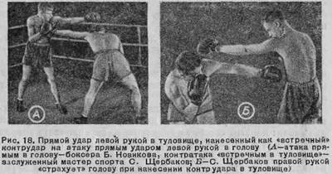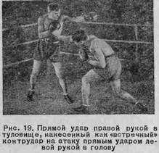

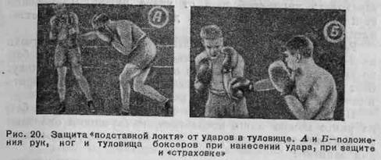

Правый прямой в туловище в боксе

Правый прямой в туловище (рис. 19) также основывается на уклоне, но не вправо, а влево. Только в очень редких случаях он не сопровождается шагом вперед левой ногой (лучше вперед и слегка влево.) Обычно, как атакующий, он наносится под шаг левой ноги, чем достигается большая дальнобойность при большой силе удара; но можно наносить его и под приставку правой ноги, сделав Предварительно левой холостой шаг для сближения с противником.
Голова в этом случае защищается правым плечом, а левая рука обязательно страхует левую часть лица от возможных встречных или ответных фланговых ударов или ударов снизу (рис. 20).
Основной защитой от прямых атакующих ударов в туловище следует считать подставку левого локтя — защиту «подставкой левого локтя». Ее нужно изучать с начинающими (см. рис. 20) одновременно с изучением ударов в туловище. Выполняется она просто. Туловище слегка поворачивается правым плечом назад, отклоняясь от удара и этим смягчает его. Локоть левой руки, не отрываясь далеко от туловища, подставляется под удар, но при этом кисть руки не должна открывать лица, оставаясь на своем месте
Защиту от ударов в туловище «подставкой ладони» или отбивами кистью руки мы не рекомендуем проходить они уже устарели.
Методика обучения обоим этим ударам в туловище общая. Рекомендуется начинать обучение в двух шеренгах и разучивать удары, как встречные на атаку левым прямым в голову.
Лучшие результаты получаются, если одна шеренга будет под команду наносить левый прямой в голову, а вторая уклоняясь вправо, отвечать встречным левым прямым в сердце. В этом положении следует задержать обучающихся и выправить замеченные недостатки в положении рук туловища и ног.
Так же следует поступать и при разучивании правого контрудара в туловище на левый прямой в голову. Однако, долго задерживать учеников в уклоне нельзя, так как это легко разовьет у учеников привычку затягивать удар или «приклеивать» ударяющий кулак к туловищу партнера, а также «засиживаться» вместо того, чтобы быстро вернуться к исходной позиции.
Рекомендуется ввести затем упражнение, при котором на каждую атаку левым прямым в голову отвечать попеременно то левым, то правым встречным в туловище, успевая возвращаться к исходной позиции. Темп упражнения следует постепенно ускорять. При нанесении этих ударов преподаватель все время должен следить, чтобы ученики не забывали страховать лицо свободной от удара рукой. Применение этой страховки должно быть доведено до полного автоматизма.
Рекомендуется всю группу этих ударов начинать изучать на 3—4-й день занятий и тотчас осваивать в учебном бою на ринге, перемежая с левыми прямыми ударами в голову. Этот комплекс ударов и защит следует неуклонно повторять в течение нескольких месяцев занятий.
Применять правые прямые в туловище в учебном бою на ринге можно лишь после того, как ученики овладеют предыдущим материалом, во всяком случае, не ранее пятого дня занятий.
Боевое значение прямых ударов в туловище очень велико. Ими можно отвлекать внимание противника, открывая его голову, они хороши и в атаке, еще сильнее, как контратакующие. Левый прямой в туловище относительно безопасен для атакующего. Результаты этих ударов, если они были хорошо и сильно нанесены в первом же раунде, обязательно выявятся под конец всего боя. Они могут так ослабить противника, что он не выдержит в должном состоянии до конца боя, а при удаче могут закончиться нокаутом в область солнечного сплетения или в область печени.

Прямые удары при отступлении в боксе

Прямые удары при отступлении от противника обычно наносят в голову, а изучают в одной шеренге на ходу. Ученики идут, отступая, делая шаг назад, и наносят в воображаемую цель (по направлению к затылку находящегося впереди ученика) прямые удары, поочередно левой и правой рукой, причем левый удар совпадает с левым шагом назад, а правый — с шагом назад правой ногой. Крайне важно обучить занимающихся возможно большим поворотам плечевого пояса, при которых левое плечо выносится вперед при левом шаге, а правое — при правом. Не менее важно следить за попеременной страховкой лица свободной от удара рукой.
На этом заканчивается изучение комплекса прямых ударов, входящих в начальный курс обучения боксу, но освоение, совершенствование и применение их в учебном бою и в «тренировочном бою» надолго остаются основной задачей преподавателя. Преподаватель в начале каждого занятия должен найти время хотя бы для краткого повторения учениками прямых ударов во всех их формах в парах при боевом передвижении. Это будет способствовать закреплению полученных навыков и в то же время «разогревать» занимающихся.

Простейшие комбинации из прямых ударов в боксе

«Раз-два» в голову в боксе

Левый прямой удар в голову и такой же правый, следующие быстро один за другим, принято называть «раз-два». Есть несколько разновидностей «раз-два» с различной работой ног, но начинающий боксер должен изучить лишь основную.
В этой комбинации момент нанесения левого удара совпадает с шагом вперед (или лучше вперед и влево) левой ногой, а правый удар наносится под приставку правой ноги. Правая рука атакующего при левом ударе прикрывает лицо, а при правом—это делает левая рука. Левый удар не должен быть сильным, его цель—подготовить путь для почти мгновенно следующего за ним правого удара, в который и вкладывается вся сила. Поэтому при левом ударе вес тела не переносится на левую ногу, а остается несколько смещенным на правую, перемещаясь на левую ногу только при нанесении правого удара.
Защита от «раз-два» в голову. Рассмотрим только простейшую защиту от «раз-два». Защита «подставкой ладони» правой руки применяется здесь, как и против всякого левого удара в голову, а против правого применяется защита «подставкой левого плеча» с небольшим уклоном и поворотом вправо или небольшим отходом назад.
«Раз-два» следует начать разучивать на 6—8-м уроке в двух шеренгах, в атакующей форме комбинации, причем одна шеренга должна только атаковать, а другая только защищаться, отступая несколько раз подряд. Затем шеренги меняются ролями.
После атакующего «раз-два», переходят к изучению ответной формы. Она разучивается в парах, причем преподаватель должен сдерживать стремление занимающихся вольно передвигаться или обскакивать друг друга, заставляя пару работать по возможности на месте и в одном направлении. Темп также регулируется преподавателем и сначала бывает замедленный. Лишь после того, как ученики усвоят последовательность атаки и координацию ее с защитой и научатся строго выдерживать позицию в промежутках между атаками, темп может быть ускорен. После этого можно перейти к «ответной» форме «раз-два» при боевом передвижении. Ученики довольно легко будут сближаться с партнером не при помощи шага, а на скачке, что также явится важным этапом учебы. В учебном бою «раз-два» довольно легко усваивается учениками после двух дней занятий.
Несмотря на кажущуюся трудность комбинации «раз-два» на скачке, она должна быть изучена в двух основных вариантах. Более того, этот этап обучения необходим для дальнейшего, так как большинство других комбинаций и серий ударов выполняются и применяются в бою наиболее удачно именно на скачке.
Техника и усвоение «скачка» не всем занимающимся даются сразу и легко. Скачок при боксе совершенно таков же, что и всем известный скачок при толкании ядра; правый прямой удар также имеет по механике движения много общего с толканием ядра. Вес тела предварительно несколько смещается на правую ногу, на нее слегка и незаметно приседают, туловище сильно разворачивается левым боком вперед, и в таком положении усилием икроножных мышц и четырехглавого разгибателя бедра тело выбрасывается скачком вперед. Скачок делается не вверх, а вперед, как бы скользя при этом над полом. Одновременно наносится легкий прямой удар левой рукой в голову. Приземляются на правую ногу, а левая тотчас носком касается пола. На этом кончается первая фаза (и скачка и начала приема), общая обеим разновидностям «раз-два».
После того, как левый прямой достиг цели, начинается правый прямой. Наиболее легко осваиваемый учениками вариант: вес тела с этого момента начинает переноситься на левую ногу, вращение туловища производится в левом тазобедренном суставе, и правый прямой удар наносится (как мы разбирали выше) как «правый прямой под приставку правой ноги». Но есть и другой вариант «раз-два». После приземления в скачке на правую ногу, вес тела не переносят на левую, а производят вращение на правом носке и в правом тазобедренном суставе, делают шаг левой ногой вперед на противника. В этот момент и наносится правый удар. Этот правый удар ни что иное, как знакомый нам вариант правого прямого под левый шаг.
Второй вариант значительно труднее осваивается учениками, но боевая ценность его несравненно выше. Какой бы из этих вариантов ни избрал преподаватель, важнее всего, чтобы ученики добились при выполнении наибольшей быстроты и слитности, сократив до минимума разрыв во времени между левым и правым ударами. Здесь важнее всего достичь того, чтобы при выполнении «раз-два» второй удар как бы догонял первый в момент достижения им цели.
Боевое значение «раз-два» очень велико. Многие наши боксеры, отлично освоив «раз-два», считали его своим основным выигрышным приемом, некоторые в атакующей форме, некоторые в форме ответной. Не раз на наших глазах лавры чемпиона доставались именно тому, кто прекрасно освоил и смело и быстро применил в бою комбинацию «раз-два».
Особенно это удавалось людям худощавым, - высоким и длинноруким, обычно преуспевающим в дистанционном бою. Ответная форма «раз-два» легче всего удается в бою, как контратака против левого прямого удара со стороны противника.

«Раз-два» в голову и туловище в боксе

Разновидностью комбинации «раз-два», имеющей большое значение в бою, является комбинация, при которой левый прямой удар направляется в голову, а правый прямой наносится в область сердца. В этом случае левый прямой играет роль финта, отвлекающего внимание противника, а правый является разящим ударом, в который вкладывается вся сила.
По этим соображениям при нанесении левого прямого вес тела продолжают оставлять на правой ноге и переносят на левую только при нанесении правого удара.
Это условие остается обязательным, когда удар наносится не на месте, а при левом шаге для сближения с противником. Особенно целесообразно левый шаг делать левой ногой вперед и влево; это помогает раскрыть туловище стоящего в позиции противника, и его правая рука, защищающая локтем путь к сердцу, уже не будет помехой для нанесения удара не только в область сердца, но и под ложечку в область солнечного сплетения.
Мы рекомендуем в период обучения не задерживаться в двухшереножном строю. Эту комбинацию можно разучивать сразу в парах в атакующей форме, особенно, если вначале временно исключить боевое передвижение.
Затем следует разучить эту комбинацию в ответной форме, в это же время будет освоено и само собой закрепится передвижение. При разучивании этой комбинации преподаватель должен неуклонно наблюдать и добиваться, чтобы ученики строжайше соблюдали и осваивали ту же страховку, что и при нанесении левого удара в голову и, особенно, при правом ударе в туловище. Следует самым настоятельным образом требовать, чтобы левая рука автоматически занимала свое место, прикрывая перчаткой левую надбровную дугу при правом ударе в туловище. Следующее, не менее важное, требование к ученику—быстрее возвращаться к исходной позиции и непременно поворачивать правую пятку наружу при ударе правой рукой.
Защита от этой комбинации не представляет трудности. Это—защита против левого прямого в голову правой ладонью лица и подставка левого локтя против правого удара в туловище. Однако при применении подставки левого локтя следует следить, чтобы ученик не опускал левую перчатку, не менял присущую ей позицию. Чтобы наиболее смягчить удар, следует или сделать небольшой шаг назад или осесть на правую ногу, причем левый подставляемый локоть не следует прижимать к туловищу вплотную.
Большое боевое значение этой комбинации делается совершенно очевидным, когда она выполняется в первом же раунде. Если, после удара в голову левой рукой, выполнить ее резко, смело, сильно и решительно, то она действует безотказно, потрясая противника и физически, и морально.

«Раз-два» в туловище и в голову в боксе

Третьей комбинацией двух прямых является сочетание, при котором левый прямой направляется в туловище, а правый тотчас вслед за ним, а иногда как бы обгоняя его — в голову.
Левый прямой в туловище в этом случае играет роль отвлекающего удара, в него не вкладывается сила, его задача — подготовить атаку правым. Поэтому следует научить молодого боксера делать шаг вперед и влево левой ногой при левом ударе в туловище, придерживаясь одновременно правого уклона и не обнаруживая до последнего момента намерения нанести правый удар, следующий непосредственно за левым.
Эту комбинацию, в связи с обязательным передвижением в сторону, можно разучивать только в парах и в атакующей форме, временно ограничив свободное передвижение учеников на площадке.
После освоения атакующей формы следует перейти к форме ответной, постепенно ускоряя темп. Как и всегда, Крайне важно наблюдать все время за страховкой, так как переход к атаке правым, особенно, если он выполняется в Недостаточно быстром темпе, всегда охотно используется партнером для контрудара, а это может обескуражить новичка.
Защита от этой комбинации хотя и проста, но не всегда дает нужный результат. Объясняется это тем, что обычно на совершенствование защиты обращается недостаточно внимания, и это способствует успеху атаки этой комбинацией. Простейшая защита состоит в подставке левого локтя под левый прямой удар и левого плеча под правый прямой.
Исключительное боевое значение этой комбинации очевидно и весьма показательно. Однако не у всех, даже хороших, боксеров она дает ожидаемый результат. Объясняется это тем, что не выдерживается до конца правильная механика движения. Левый шаг не всегда вызывает смещение атакующего влево, рано начинается поворот, обнаруживая подготавливаемую атаку правой, которая может быть сведена на «нет» подставкой левого плеча.

Общие указания при изучении комбинации «раз-два» в боксе

Прежде полагали, что даже простейшие комбинации прямых ударов следует отнести к сложным и непосильным приемам, не усваиваемым молодыми боксерами, и этим комбинациям обучали после освоения основных четырех типов ударов и защит к ним. Такая задержка, как показывает практика последних лет, совершенно неосновательна. Например, ученик охотнее начинает применять правый прямой удар именно в форме «раз-два», чем в чистом его виде. Овладение другими, более сложными по своей структуре и механике движения ударами, вроде «крюка», «удара снизу», отнюдь не помогает ученику освоить серии прямых ударов, а скорее затрудняет это освоение.
Мы считаем наиболее целесообразным изучать даже трехударные комбинации из прямых ударов раньше, чем удары других типов. После овладения комбинацией «раз-два» она не представляет собой ничего сложного и нового. «Раз-два» можно начинать учить на 10—12-м уроке, но в дальнейшем на их закреплении надо задержаться подольше.
После разучивания каждой комбинации следует обязательно (может быть и не всегда с успехом) требовать совершенствования ее в учебном бою. Если же по каким-либо причинам ученик не сможет преодолеть чувство неловкости и не находит нужного момента выполнить комбинацию в учебном бою, следует заставить провести один раунд или часть его в порядке условного боя, в котором и обязать партнеров освоить только одни заданные комбинации. Этого обычно бывает достаточно, чтобы в дальнейшем освоение пошло успешно.
Первым снарядом, с которым познакомится новичок, являются «лапы». На них преподаватель выверяет, или, как говорят, «ставит» удар, следя за всеми деталями нанесения его, за работой туловища и ног, за соблюдением страховки, и, особенно, за самим ударом. Опытный преподаватель по самому удару чувствует, какой частью кулака и как был нанесен удар, и своевременно поправляет ученика. Как для одиночного удара, так и для разучивания серий лапы являются универсальным и необходимым снарядом.
Однако при массовом обучении они на некоторое время могут быть заменены обычными боксерскими перчатками, которые боксеры посменно держат друг для друга или шеренга держит для шеренги. Преподаватель в этом случае предварительно указывает, что нижняя перчатка—это воображаемое туловище противника, а верхняя — воображаемая голова. Эти способы обучения, предложенные нами и проверенные за 20 лет практики, дали исключительные результаты и ныне признаны лучшими советскими преподавателями бокса. Они экономят время обучения, разгружают преподавателя от излишней работы и оберегают партнеров от возможных травм в период разучивания.
«Раз-два» в голову (атакующая и встречная форма), кроме освоения на лапах, отлично закрепляется на твердой груше, а также на мешке. Трехударные серии дополнительно разучиваются и закрепляются также на мешке, причем после проверки правильности самой серии преподаватель специально учит боксера наносить последний мощный правый удар.
Из многочисленных способов освоения группы прямых ударов и защит против них мы можем рекомендовать простейший, поясняемый нами ниже. Ученики разбиты попарно; боксеры каждой пары взаимно обскакивают друг друга, делая 4—5 поскоков (влево—по движению часовой стрелки). Затем, внезапно остановившись, один из них, стоя на месте, начинает наносить прямые удары левой рукой в голову партнера (в первое время один удар в секунду). Партнер его, стоя на месте, защищается (против первого удара) уклоном вправо, быстро принимает исходную позицию и при втором ударе делает уклон влево (в обоих случаях соблюдая страховку). При третьем ударе он делает опять уклон вправо, сопровождая его встречным прямым ударом (легким, но быстрым) левой рукой в туловище. Затем опять принимает прежнюю позицию. Следует четвертый удар. В ответ на него делается уклон влево и наносится встречный прямой удар правой рукой в туловище. Снова прежняя позиция. Следует пятый удар в голову, партнер встречает его защитой подставкой правой ладони и встречным ударом левой рукой в голову и сразу же, перехватывая инициативу, переходит в контратаку, бросаясь на противника и нанося ему «раз-два» в голову. После этого партнеры меняются ролями. Этот методический прием может иметь ряд вариантов, которые дают возможность значительно облегчить и ускорить освоение техники прямых ударов и защит против них и перехода в контратаку.

Трехударные серки из прямых ударов в боксе

«Раз-раз-два» в голову в боксе

Переход от комбинации «раз-два» в голову к серии «раз-раз-два» не сложен ни для ученика, ни для преподавателя. Эта серия состоит из двух легких прямых ударов левой рукой в голову («джеб») и правого прямого. Все удары направлены в голову и следуют один за другим в очень быстром темпе.
Защиты от этой серии и методика обучения те же, что и при «раз-два» в голову.

«Раз-раз-два» в голову, голову и туловище в боксе

И эта серия так же проста и так же легко усваивается учениками, как и предыдущая. От «раз-два» в голову и туловище она отличается лишь тем, что усложнена еще одним лишним левым ударом в голову. Надо помнить, что удары в голову—это два быстро следующих один за другим «легких» левых ударов. Методика обучения и защиты аналогичны усвоенным ранее при «раз-два» в голову и туловище.
«Раз-раз-два» в голову, туловище и голову
Предлагаемая серия—это знакомая нам комбинация «раз-два» левого прямого в туловище и правого прямого в голову. Осложнена она лишь тем, что начинается она с левого в голову, затем левая рука наносит легкий удар в туловище, а правый прямой мгновенно наносится со всей силой в голову.
Эта серия несколько более сложна для выполнения, но при правильном и последовательном освоении предшествующего материала и она легко усваивается учениками.
Методика обучения та же, что и при «раз-два» в туловище и голову, защита же дополняется «подставкой ладони», но все вместе взятое должно быть основательно разучено .

Общие указания при изучении трехударных серий в боксе

Все без исключения трехударные серии, поясненные выше, имеют одну общую особенность: промежуток времени между первым и вторым левым «легким прямым» чуть больше, чем между вторым и правым прямым; последние наносятся так, что правый прямой даже как бы стремится обогнать левый. Команда при этом подается так: «раз... раз-два». Эту особенность темпа при разучивании и выполнении серий преподаватель подчеркивает четкостью команды. Все серии разучиваются сначала в форме атакующей, а затем ответной, причем темп постепенно ускоряется. Следует чрезвычайно детально разучить передвижение: при каждом левом ударе делается небольшой шаг вперед и влево, а правый удар добавляется под приставку правой ноги. Если не соблюдать это правило, вся серия не принесет никакого ущерба противнику, так как он будет всегда несколько отступать. Следовательно, надо стремиться проводить атаку в до гонку за противником, достигая и раскрывая его, или, как говорят, работать «на преследовании». Чтобы помешать противнику ускользнуть от серийных атак, лучше применить после первого «легкого левого» удара следующее непосредственно за ним «раз-два», но не с шагом, а со скачком. Еще лучше, если во всех этих «раз-два» правые прямые будут наноситься под левый шаг. Это придаст им и дальнобойность и мощь.
Начиная с этого момента, ученик при разучивании трехударных серий знакомится с азбукой тактического маневра. Наша практика подтверждает, что обычно после 1,5—2 месяцев учебы занимающиеся начинают достаточно свободно выполнять эти серии, увлекаются и часто даже злоупотребляют ими в учебном бою, в ущерб одиночным прямым ударам.

Четырехударная серия из прямых ударов в боксе

Способному и быстрому молодому боксеру можно предложить еще одну, кажущуюся сложной, но в сущности простую четырехударную серию. Она обычно состоит из быстро чередующихся прямых ударов: левого прямого в голову и правого прямого в сердце, затем левого прямого в туловище и, наконец, правого прямого в голову. Это ни что иное, как две уже знакомые нам двухударные комбинации, но объединенные. Первая комбинация — «раз-два» в голову и туловище; вторая, неразрывно связанная с ней, комбинация—«раз-два» в туловище и голову. Иногда эту серию разнообразят, добавляя оба «раз-два» только в голову, вместо в туловище и голову. Это несколько упрощает изучение. Важно помнить, что эта серия всегда заставляет отступать противника, и поэтому здесь особое значение имеют шаги вперед и влево при каждом левом ударе. Правые же удары обычно делаются под приставку правой ноги. Однако даже эта серия «на преследование» нисколько не освобождает атакующего от соблюдения правил страховки.
Защиты и методика преподавания те же, что и при разучивании комбинаций «раз-два».
Боевое значение этих серий очень велико, особенно в ранних боях молодых боксеров. Если начинающий боксер еще успевает на ринге кое-как перехватить одиночные удары противника и даже двухударные комбинации, то при применении трехударных серий последний удар обязательно доходит до цели. От этой неприятности не гарантированы более опытные боксеры и даже мастера, и особенно сильный последний в серии удар правой рукой часто решал исход боев. Эта серия блестяще выполнялась в боях мастером, спорта СССР В. Степановым, неизменно принося ему заслуженный успех.
Снарядами для тренировки всей группы прямых ударов служат: настенная подушка, мяч на резинах, твердая груша, мешок. Последний является универсальным снарядом для выработки силы удара и всевозможных комбинированных ударов и серий.
Об исключительной ценности и роли «лап» при освоении комбинаций мы уже говорили. Однако следует предупредить преподавателей, что замена лап перчатками, особенно в течение длительного периода, может привести к нежелательным последствиям. У ученика так быстро вырабатывается привычка- наносить удары в подставляемые ему на тренировке партнером перчатки, что он теряет способность и в бою видеть открывающиеся уязвимые точки головы и туловища противника. Вместо того, чтобы наносить удары в эти точки, он начнет усиленно охотиться за его перчатками. В результате, хотя ему и удастся блеснуть техникой, но из всей массы ударов судьи не зачтут и доли их, так как вся работа пройдет даром—по перчаткам. Это такого же рода явление, как и реакция у теннисиста на мяч. Автор, найдя способ замены лап перчатками, допустил в свое время злоупотребление этим способом, слишком удлинив период обучения «по перчаткам», и был за это наказан: ученики его проигрывали, несмотря на проявленную ими «блестящую технику».

Группа фланговых ударов в боксе

«Крюк», «перекрестный», «с размаха» («хук», «кросс», «свинг»)

Основной признак фланговых ударов — путь самого удара, направленного по отношению к цели—сбоку. Характерным в механике движения при этих ударах является не посыл массы тела вперед, как при прямых ударах, а использование вращательного момента, резкое скручивание туловища в избранном для удара направлении.
Фланговые удары менее дальнобойны, чем прямые, и поэтому их предпочтительно применять на полудистанции или в ближнем бою. Тем не менее, возможность их применения весьма широка. Они могут с успехом выполнять почти все функции, свойственные прямым ударам, но так как они исключительно сильны, и действие их чрезвычайно разительно, то и применяются они или для потрясения противника или для завершения боя. Сложность техники этих ударов заставляет перенести изучение их на период после прохождения группы прямых ударов.

«Крюк» («хук»)

Удар, наносимый противнику сбоку, при котором рука согнута и закреплена в локтевом сгибе на 100—120°, причем пальцы кулака, Наносящего удар, обращены внутрь (в сторону лица атакующего), называется по новой терминологий «ударом сбоку». Наиболее распространенное его русское название «крюк» — это дословный перевод международного термина «хук».
В теоретической форме этого удара кулак, локоть и плечо находятся в одной плоскости, и кулак описывает дугу или часть окружности, направляясь как бы по касательной к цели. Туловище вращается слева направо или справа налево. На практике более целесообразно, чтобы рука, наносящая удар, шла, во-первых, не по окружности, а по несколько растянутому по направлению к цели отрезку кривой (по отрезку параболы); во-вторых, — не в плоскости, параллельной полу, а несколько сверху вниз (а иногда и снизу вверх). В этом случае путь руки предопределяется положением предплечья. Линия кулак—локоть—цель должна быть строго выдержана: наносить удар, при котором эти три точки не лежали бы в единой плоскости движения руки, нельзя. Часто в ударе нет мощности и жесткости только потому, что кулак, локоть, плечо и цель находятся в момент удара в разных плоскостях, а это вызывает в этой системе явление рессорности.

Типовой «крюк»

Как и все удары, правый «крюк» (на рис. 21а, б, в, г) начинается с толчка носком правой ноги, затем включаются разгибатели бедра, туловище начинает вращаться справа налево, лучше по воображаемой наклонной оси, проходящей через левое плечо — правую ступню. Левая рука перчаткой страхует левую часть лица, а локтем — сердце, правая рука наносит удар описанным выше способом, но несколько сверху вниз.
По окончании удара (если далее нет серии) — все возвращается в исходное положение.
Особое внимание следует обратить на работу правой ноги: после толчка носком и работы мышц бедра, ступня во всех случаях, вращаясь на основании большого пальца, выворачивает правую пятку наружу, а колено подводится к левому колену. Это дает возможность раскрепостить движение в правом тазобедренном суставе. Основная задача преподавателя при формировании полноценного крюка — научить боксера поворачивать таз в направлении удара. Типовой крюк имеет два варианта: при первом удар наносится под шаг левой ногой, т. е. когда момент касания кулаком цели совпадает с моментом опоры на левую ногу (у мастеров на мгновение раньше). Вращение туловища происходит исключительно в правом тазобедренном суставе; опорной ногой до конца удара остается правая нога, левая же остается свободной от веса тела, чтобы шагнуть ею вперед. Перенос веса тела совпадает с достижением кулаком цели. При втором варианте — левый шаг делается, как холостой, для сближения с противником, а удар совпадает с приставкой правой ноги. В этом случае вращение происходит в левом тазобедренном суставе, причем опорой служит сделавшая шаг вперед левая нога, правая же одновременно с ударом приставляется носком или подтягивается примерно на уровне пятки левой ноги (не выносится вперед далее середины левой ступни). Первая разновидность «крюка» особо ценна, как атакующая, вторая же более пригодна и легче дается ученику в двухударных комбинациях, например, левый прямой — правый крюк.

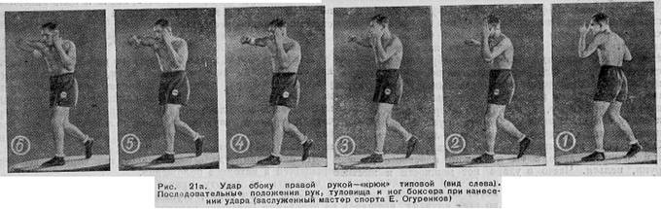
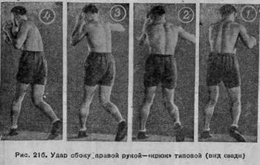
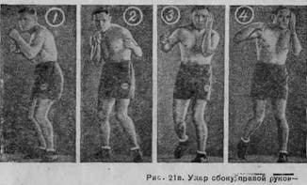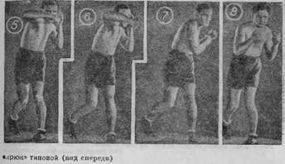
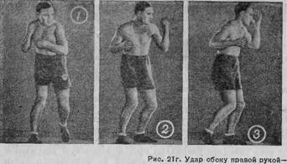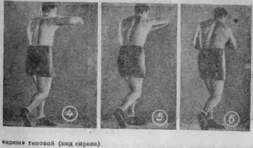

При обоих вариантах работа правой ноги, поворот бедра, голени и пятки почти аналогичны работе ноги при правом прямом ударе в голову, с той разницей, что здесь боксер, несколько приподнявшись на носках перед ударом, обрушивается на противника, используя не только вращающий момент в движении, но и некоторое падение сверху вниз по наклонной плоскости.
При левом крюке (рис. 22 а, б, в) с места и с шагом все движения соответственно изменяются.

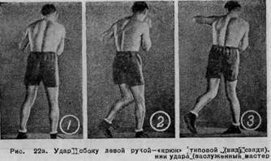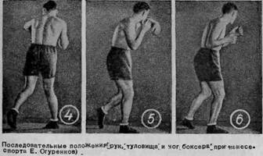

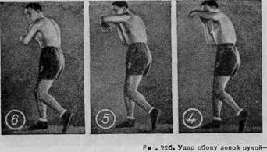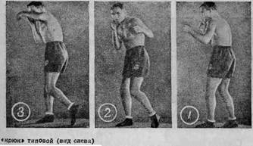

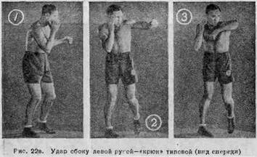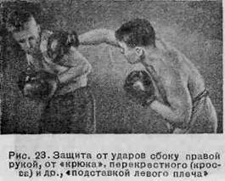

При выполнении правых крюков всех видов левая рука страхует перчаткой левую часть лица, а локтем сердце. При левых крюках ту же роль выполняет правая рука, страхуя правую сторону головы и локтем область печени.
Самый характерный признак типовых крюков—это перенос веса тела (при ударах) на противоположную ударяющей руке ногу так как в этих случаях не нарушается закон механики, относящийся к сложению сил. Масса тела, участвующая в ударе, движется по тому же направлению, по которому идет и самый удар.
Обучение рекомендуется начинать в одной шеренге, в затылок, со специального подготовительного упражнения — «шаг с поворотом туловища на противоположную ногу и с уклоном». Это то же упражнение, что и при подготовке правого прямого удара, но оно осложнено тем, что через каждые два шага при повороте туловища при третьем шаге делается глубокий уклон, при котором противоположная шагающей ноге рука касается носка этой ноги. Затем туловище выпрямляется, снова делаются два холостых шага с поворотом
туловища и снова уклон, уже в другую сторону, причем другая рука касается противоположного носка.
Преподаватель должен особо наблюдать за обязательным разворотом пяток наружу при каждом шаге и поворотами плечевого пояса. Кисти рук при этом находятся на груди, локти разведены в стороны.
К этому упражнению на ходу добавляется при каждом уклоне страхующее движение руки (при уклоне влево — левой, а вправо—правой) и, наконец, вводится вместо уклона удар—при повороте влево правой рукой, при повороте вправо—левой.
Затем переходят к разучиванию крюка партнерами. Это можно делать в двух шеренгах и в парах. Но в обоих случаях обучение сначала ведется только по перчаткам, которые держат вместо «лап» партнеры одной шеренги, в то время как другие разучивают атакующую форму типового крюка. Перчатки держатся перед лицом, ладонями внутрь на расстоянии 50—60 см друг от друга. Атакующие делают два холостых шага вперед с поворотами туловища и на третьем наносят крюк в перчатку (левый крюк в ладонь левой перчатки партнера), затем следуют такие же два шага и — снова удар другой рукой в другую перчатку. Свободная от удара рука тотчас страхует голову и туловище.
Шеренга, держащая перчатки-«лапы», отступает. Затем шеренги меняются ролями. Преподаватель показывает все упражнения на «лапах» с одним из учеников, контролируя в то же время работу всех.
По освоении этого упражнения предлагается совершенствоваться в нем, нанося при каждом шаге по удару (соблюдая страховку).
Лишь значительно позже, когда ученики уверенно овладеют атакующей формой типового крюка, можно снова перейти к этим же упражнениям, но ученики, держащие «лапы», будут теперь наступать, а отступающие разучивать крюки при отступлении, что гораздо сложнее, так как здесь несколько иная механика движения: например, левый крюк будет наноситься в «лапу» при отступающем шаге левой ногой, а правый—наоборот. Особо трудно при этом сохранить страховку.
Совершенно аналогично разучиваются крюки в туловище; снижается только положение «лап».
Защита от типовых крюков. Защиты от прямых ударов далеко не всегда могут спасти боксера от крюка. Происходит это, во-первых, потому, что структура и направление ударов при этом совсем не те, что при прямых, и мощность крюка такова, что удар легко преодолевает защиту лица перчаткой. Поэтому параллельно с разучиванием ударов следует изучить две формы защиты, характерные и основные для группы ударов «крюк».
Наиболее простая защита—это подставка левого плеча с уклоном вправо (рис. 23), однако, она действительна лишь против правого типового крюка, от левого же не спасает. Неплохой защитой является защита отходом назад, заставляющая противника промахнуться, не достигнув цели. Но так как крюки обычно наносятся относительно коротко, с небольшой дистанции и очень быстро, то защита отходом назад требует особо быстрой реакции, глазомера и большой тренированности. Новичкам она не удается, а потому особо и не разучивается.
Следующая защита — защита нырком (рис. 24). Нырок делается так: в тот момент, когда крюк противника приближается к голове, следует, пригибаясь и быстро опустив голову, двинуться ею навстречу под руку, наносящую удар, а затем быстро принять основную позицию. В этом движении участвует и туловище, вращаясь в сторону бьющей руки. Ноги защищающегося работают почти так же, как если бы он сам наносил крюки.

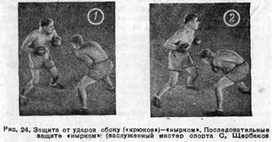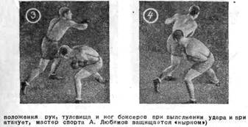

Защита нырком разучивается обычно в парах, сначала против заранее заданного крюка, а затем сразу против крюков, наносимых и правой, и левой рукой.
Защита туловища от крюков нам знакома — это подставка локтей.
Есть еще один вид защиты от крюков — это двойная локтевая защита (рис. 25). Из всех видов, так называемых, «глухих» защит — это самая надежная от ударов всех видов. Ее достоинство еще и в том, что она не пассивна, применяя ее, можно очень легко нанести противнику ряд контрударов.

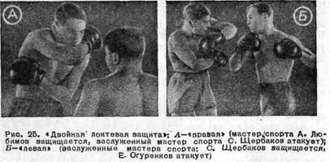

Выполняется защита так: правая рука подносится к лицу, чтобы подбородок был спрятан внутри локтевого сгиба, левая рука, прижатая к туловищу, локтем прикрывает сердце, а кистью область печени. Это — правая двойная локтевая защита (рис. 25, А).
Иногда руки меняют места, т. е. правая становится на место левой, а левая занимает место правой у лица; тогда это левая двойная локтевая защита (рис. 25, Б). Очень полезно разучить комбинированную защиту: нырок при положении двойной локтевой защиты.
Боевое значение крюка совершенно исключительно. Ряд лучших советских мастеров обязан своими успехами именно этому удару. (За рубежом на профессиональном ринге крюк является главенствующим, ведущим ударом бокса). У нас, в СССР, лучшим представителем левого крюка в данное время является чемпион СССР Н. Королев, тяжеловес, 4-кратный абсолютный чемпион СССР, а правого—В. Михайлов—7-кратный чемпион СССР полутяжелого веса и абсолютный чемпион 1939 г.
Снарядами для отработки крюков и комбинаций из них, после освоения на «лапах», служат мешок, твердая и пневматическая груши и отчасти мяч на резинах.

Левый «крюк» с переносом веса тела на левую ногу

Существует еще один вариант крюка, значение которого, несмотря на его меньшую силу по сравнению с типовым крюком, все же очень велико.
Это, так называемый, левый крюк с переносом веса тела на левую ногу. Такой перенос, отводя в сторону массу тела, ослабляет силу удара и снижает его нокаутирующие возможности, но не делает его менее употребительным. Левая рука при этом крюке работает, как при типовом крюке, но этим и ограничивается их общее сходство.
Удар начинается толчком правого носка, левая нога делает шаг влево или вперед, или по диагонали влево-вперед, вес тела переносится на левую ногу, которая начинает вращаться на основании большого пальца. Туловище делает поворот слева-направо в левом тазобедреном суставе, вынося левое плечо вперед, но ось вращения остается вертикальной. Правая рука страхует правый бок и правую щеку (рис. 26).

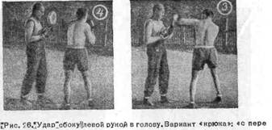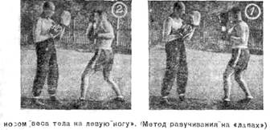

Лучшая разновидность этого типа крюка та, при которой делается левый шаг, но вращение туловища в начале движения применяется в правом тазобедреном суставе с опорой на носок правой ноги. При этом вес тела должен быть предварительно несколько смещен на правую ногу, которая слегка сгибается в колене, чтобы полностью использовать разгибатели правого бедра при броске тела вперед.
Для изучения этого крюка лучше всего ввести специальное, формирующее его, упражнение. Шеренга боксеров движется по кругу (по часовой стрелке). Все идут или бегут левым плечом вперед (левым боком). Ноги ставятся следующим образом: сначала шаг делает левая нога, а правая, делая носком толчок для левого шага, подтягивается к левой ноге, становясь рядом и несколько позади нее. Одновременно с левым шагом делается и поворот туловища слева-направо. Руки в это время у всей группы находятся в положении, принятом при исходной позиции. Когда это движение освоено, при каждом повороте туловища правая рука выставляется для страховки, а затем и левая рука начинает наносить удары.
Обычно группе достаточно сделать один-два круга, чтобы несколько освоить этот удар. Затем он разучивается в парах (обучения в двух шеренгах может и не быть) — в атакующей, ответной и, наконец, встречной формах.
Защитой от крюка этого вида (и только от него) может служить подставка правой перчатки с правой стороны головы в то время, как правый локоть защищает правый бок.
Боевое значение этого крюка высоко расценивается вследствие его исключительной способности раскрывать противника и тем самым подготовлять путь для правой руки. Особенность и значение его как финта или как удара, начинающего различные серии, неоценимо. Несмотря на кажущуюся сложность, он дается ученику гораздо проще, чем типовые крюки, а так как он не отличается силой, то может с успехом применяться в первую очередь после освоения группы прямых ударов.
Все это побуждает нас рекомендовать изучение его и введение в учебный бой раньше типовых крюков.
Снарядами, способствующими прочному освоению этого крюка, являются сначала твердая груша, затем мешок.

Левый «крюк» со скачком

Одной из крайне важных разновидностей крюка левой рукой в голову является крюк, основанный не на шаге ногой, а на своеобразном скачке. Ввиду того, что в нашей терминологии нет названия, определяющего этот вид крюка, автор предлагает называть его «крюк левой рукой со скачком». В данное время этот вариант крюка получает массовое распространение и все более применяется в бою. Применяется он уже давно, это один из наиболее целесообразных ударов самых выдающихся мастеров как советского бокса, так и зарубежного. Тем более странно, что описания этого удара нет в специальной литературе. Поясним технику этого крюка. Вес тела быстро переносится на сгибающуюся в коленном суставе, делающую шаг вперёд, левую ногу (которая становится опорной ногой); одновременно делается некоторый уклон влево, причем плечевой пояс поворачивается справа налево (против хода часовой стрелки), вынося вперед правое плечо. Это является исходным положением для начала этого удара (рис. 26а).

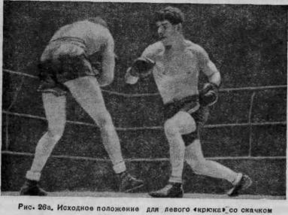

В следующее мгновение левая нога делает резкий и сильный толчок (в основном, мышцами разгибателями бедра), что и создает бросок тела в направлении на противника. Туловище, как бы падая или «летя» вперед, делает поворот плечевого пояса слева-направо (по ходу часовой стрелки). Левая рука, находясь в своем обычном для крюка положении, наносит левый крюк (иногда на конечном этапе своего пути несколько разгибаясь в локтевом суставе, догоняя кулаком цель, но в момент удара максимально закрепляясь). Тело боксера, находясь как бы в «полете», отнюдь не делает прыжок в высоту. Ступни не отрываются высоко от пола, а как бы скользят над ним. Приземляться надо сначала на правую ногу, на которую тотчас переносится вес тела, а левая нога, увлекаемая вращением, свободно выносится вперед и при опоре на пол сильно разворачивается пяткой по направлению к противнику. Левая нога в данном случае лишь предохраняет боксера от потери равновесия («провала») в результате возможного промаха. Несмотря на то, что этот удар относится к группе фланговых ударов, он очень дальнобоен, а по мощности и эффективности почти не имеет себе равных. В нем сила инерции броска как нельзя лучше сочетается с мощным вращением всего тела боксера. Эффективность же, в случае попадания, обеспечивается тем, что (как и при ударах «левши») удары попадают в правую часть головы (или туловища) перпендикулярно (по нормали) к цели, под наибольшим углом к ее плоскости, и полностью могут быть восприняты ею. Эффективность еще усиливается тем, что противник, находясь в обычной ^левосторонней позиции, более раскрыт для всех левых ударов, а положение его ног таково, что оно не страхует от опрокидывающего действия этого удара.
Главное условие успешного нанесения удара — это сближение с противником при помощи удлинения скачка (если противник стоит далеко), а не при помощи «доставания» его рукой, а также за счет точности направления броска на противника. В качестве «формирующего» упражнения при разучивании этого удара служит упражнение в шеренге на ходу, причем под команду «и» делают шаг левой ногой вперед и полуприседают на ней, а под команду «раз» — скачок описанным выше образом. По освоении этого движения добавляется удар. В дальнейшем удар этот совершенствуется на «лапах» и в парах в атакующей и ответной формах. Против ударов этого типа можно рекомендовать только или защиту «нырком» или отходом (отскоком) назад. Все остальные виды защит, вроде всевозможных подставок не спасают положения, они все легко преодолеваются и пробиваются этим мощным ударом.
Чтобы можно было нанести этот удар, необходимо занять описанное выше исходное положение. Если присмотреться к процессу и к этапам боя, то окажется, что такое исходное положение систематически наблюдается, например, после всех защит уклоном или нырком влево, после атак правой в туловище и вообще после большинства комбинации, заканчивающихся правым ударом (особенно типа «крюк»), но не используется для дальнейшего развития боя ни боксерами, ни тренерами; они предпочитают выход из боя или занятие основной позиции, что более трудно.
Основоположником этого замечательного удара в СССР убедительно доказавшим всю его практическую целесообразность является абсолютный чемпион Советского Союза Н. Королев; наибольшим числом своих побед, в частности нокаутом, он обязан именно это удару. Чрезвычайно мастерски пользуется в бою ударом такого же типа заслуженный мастер спорта, чемпион СССР С. Щербаков. Он применяет его при очень низкой позиции или подготовляет исходное положение после нырка влево или, так называемого «солнышка», которые применяет в качестве защиты против атаки противника левым прямым. Удар такого же типа, но в несколько
измененном виде использовал мастер спорта, бывший чемпион СССР Тимошин. После нескольких финтовых левых крюков в голову при помощи которых получалась нужная дистанция и оказывалась
возможность занять необходимое исходное положение, он почти всегда опрокидывал на пол своих противников (часто независимо от их более высоких весовых категорий).

Двойной «крюк» («дубльхук») в боксе

После изучения группы одиночных крюков легко перейти к спаренному крюку. Мы поясним эту комбинацию: сначала левый крюк в голову, затем правый крюк туда же. Левый крюк наносится под левый шаг вперед и влево, причем вес тела переносится на левую ногу (но может быть применен и левый крюк со скачком), раскрывая тем самым голову противника, в которую немедленно направляется правый, особенно сильный, крюк.
Комбинация эта разучивается на «лапах», на мешке и особенно точно на твердой груше, на которой вырабатывают легкость левого крюка и упражняются в объединении его с правым (рис. 27).

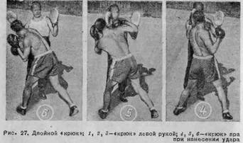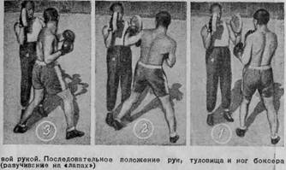

Обучение в парах должно вестись легко, но быстро, причем применяется атакующая или ответная комбинация.
В бою двойной крюк является одной из излюбленных комбинаций боксеров, на положительные результаты которой они не без основания возлагают надежды.
Метод обучения тот же — на «лапах», и здесь преподаватель может найти ряд самостоятельных решений. Преподаватель, держащий «лапы», а в подражание ему и группа, держащая перчатки вместо «лап», все время изменяют положение «лап», в зависимости от точек, куда по заданию следует наносить комбинированные удары. Необходимо лишь объяснить, что нижняя «лапа» — это воображаемое туловище, а верхняя — воображаемая голова.
Рекомендуется разучить на «лапах» восемь следующих комбинаций:
1) левый крюк в голову, правый крюк в голову;
2) левый крюк в голову, правый крюк в туловище;
3) левый и правый крюки в туловище;
4) левый крюк в туловище, правый в голову;
5—8) такие же четыре комбинации, но начинающиеся с правого крюка. При комбинациях, начинающихся с правого крюка, наносятся оба крюка, как типовые крюки или крюки со скачком.
Следует всегда следить за тем, чтобы второй удар наносился особенно сильно.
Все крюки проходятся так же, как и прямые удары, во всех формах и одновременно тренируются со всеми защитами против них. Это значительно ускоряет процесс обучения, не требует особенного внимания преподавателя, так как занимающиеся, познав силу крюка, сами склонны прибегать к защите и во время учебы. Особенно важно при разучивании встречной формы крюка требовать, чтобы занимающиеся выполняли его возможно легче, но без ущерба для быстроты. Это тем более важно, что у учеников защитная реакция обычно недостаточна, и к тому же защитой при разучивании может быть только подставка ладони или нырок.

«Перекрестный» удар («кросс») в боксе
«Перекрестный удар» — также фланговый удар, который обычно наносится, как контрудар: он перекрещивает атакующую руку противника. Этим объясняется его название – кросс, в переводе значит крест.
Существует несколько видов кросса. Рассмотрим лишь один — контрудар на атаку левым прямым в голову. Он называется «кросс сверху» или «перекрестный сверху».
Этот удар имеет много общего с правым крюком, причем наносится он, как правый встречный крюк, под левый шаг. Но наносящая удар правая рука делает сложное облическое движение, направляясь сначала вперед, затем сверху-вниз-налево, как бы штопорообразно огибая атакующую левую руку противника, и доходит через нее до его головы. Левая рука атакующего в этот момент страхует его голову и сердце (рис. 28 а, б).
«Перекрестный» удар изучается на «лапах» с преподавателем (рис. 28 в) или же, как всегда при работе с группой— на перчатках, когда одна половина группы держит перчатки для второй половины, так же как преподаватель держит «лапы». Преподаватель держит перед собой обе «лапы», предлагая наносить правый крюк в правую «лапу». При этом он начинает выдвигать, сначала понемногу, свою левую «лапу» имитируя этим движением левый прямой в голову. Затем преподаватель выпрямляет левую руку во всю длину, заставляя ученика перекрещивать ее правой рукой. Удар по «лапе» преподаватель принимает около своего левого виска. Лучшей защитой от кросса является правильное положение головы, которая должна быть всегда опущена, особенно, при левом прямом ударе. В этом случае следует научиться наносить левый прямой так, чтобы голова в момент удара находилась под защитой левого плеча.

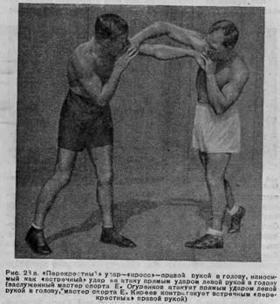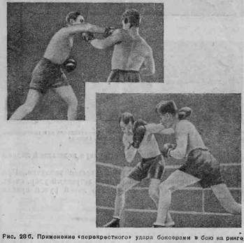

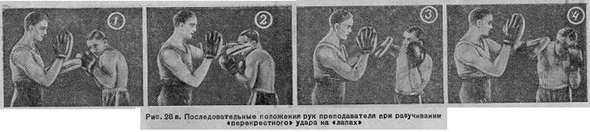

Можно ослабить действие этого удара подставкой ладони правой перчатки.
Боевое значение кросса расценивается различно. При правильном применении его он, как встречный удар, очень силен, неожидан и для атакующего левой рукой крайне опасен.

Удар «с размаха» («свинг») в боксе

Этот удар также относится к группе фланговых ударов, но, в отличие от крюка, он очень дальнобоен. Обычно он наносится тыльной частью кулака, концами пястных костей, но может наноситься и при обычном положении кулака.
Основным и характерным признаком удара «с размаха» является движение самой руки. При такой же работе ног и туловища, как и при крюке, рука в отличие от него не сгибается и не закрепляется в локте, она как бы хлещет противника.
Методика обучения этому удару и защите против него та же, что и при крюке.
Однако за последнее время этот удар применяется в бою все реже. Это объясняется, во-первых, тем, что современные бои чаще ведутся на близкой дистанции, где удары «с размаха» не нужны. Во-вторых, при них путь кулака до шли очень длинен, а, следовательно, и времени у противника для защиты более чем достаточно. В-третьих, сама позиция боксеров новой формации очень отличается от старой классической позиции и ныне часто переходит в позицию собранную, низкую («крауч»), при которой боксер становится недосягаем для этих ударов.
Все это значительно ограничило боевое применение этого удара, тогда как в прежнее время он был одним из самых излюбленных и популярных ударов в боксе.
При умелом использовании и соответствующей подготовке нужного момента в бою эти удары и теперь достигают цели; мы не раз убеждались в этом.
У нас блестяще владеет правым ударом «с размаха» Василий Чудинов, который неоднократно при помощи его
побеждал своих противников; этот же удар помог ему стать чемпионом СССР.

Удар снизу («апперкот») в боксе

Так называется удар, направленный снизу-вверх. Для него характерно также положение пальцев кулака при ударе: они обращены к боксеру, наносящему удар. Рассмотрим две разновидности удара снизу: 1) удар с переносом веса тела на ногу, одноименную наносящей удар руке, 2) удар с переносом веса тела на противоположную ногу.
При обоих вариантах движение руки, наносящей удар и отчасти туловища, почти одинаково, но работа ног совершенно различна.

Первый вариант удара снизу (типовой) в боксе

Рассмотрим первый вариант, его мы назовем типовым. При левом ударе снизу (типовом) вес тела толчком правого носка предварительно переносится на левую ногу носок и бедро левой ноги в свою очередь делают толчок вверх нога в левом колене резко разгибается, туловище, вращаясь слева-направо, резко распрямляется. Боксер выносит левое плечо вперед, левый кулак поворачивает пальцами к своей груди и направляет его снизу-вверх. Все тело, как бы подбрасываемое снизу пружиной, устремлено в направлении удара (рис. 29 а, б). То же происходит, если удар снизу делается с шагом влево и вперед. Как только левая нога сделает шаг, она тотчас начинает толчок (рис. 29 в, г, д).
При правом ударе снизу все соответственно изменяется (рис. 30).

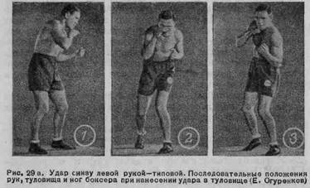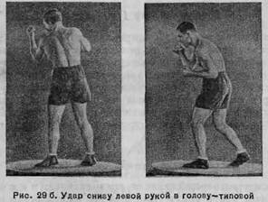

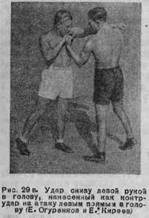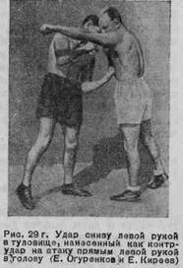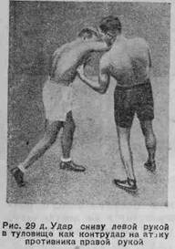

Обучение начинается с подготовительного упражнения, формирующего типовой удар снизу. Это боковые шаги (Основой для шагов этого типа служит четвертый способ перемещения веса тела — см. раздел «Перемещения».), причем при шаге влево туловище поворачивается слева-направо, а при шаге вправо — наоборот. Затем добавляется страховка, т. е. при шаге влево правая рука, прикрывая локтем туловище, одновременно прикрывает снизу подбородок кистью руки, согнутой под прямым углом в лучеза-пястном суставе так, что ладонь обращена книзу. После освоения шагов и страховки добавляется и разучивается самый удар. Совершенствуется удар на «лапах» или на перчатках.
Преподаватель постепенно все более смещает «лапы» в стороны, побуждая этим ученика делать все большие шаги в стороны.

Второй вариант удара снизу в боксе

При втором варианте удара снизу, например правой рукой, туловище и ноги делают движения, сходные с движениями при типовом крюке. Но это только кажущаяся тождественность. При правом ударе снизу, туловище вращается справа-налево, но в момент удара не наклоняется, скручиваясь, как при крюке, а, наоборот, усилием поясничных мышц, рывком распрямляется. Вес тела переносится на левую ногу, и в момент переноса обе ноги резко разгибаются в коленях и поднимаются на носки, содействуя распрямлению туловища (рис. 31 а, б, в).

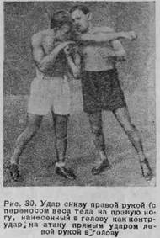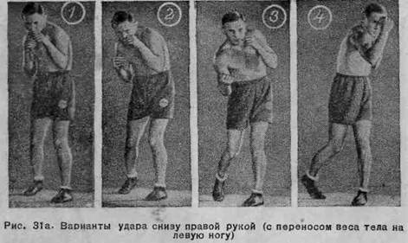

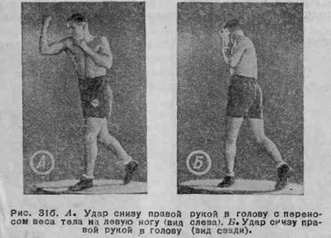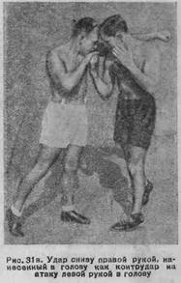

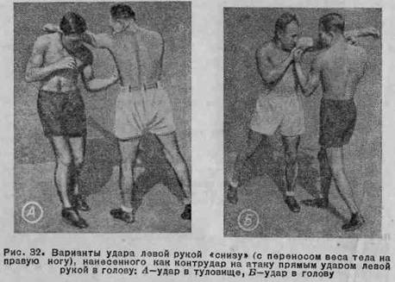

При левом ударе вес тела переносится на правую ногу, туловище поворачивается слева-направо, затем следует подъем на носки и толчок ногами (рис. 32).
Руки во всех случаях одинаково наносят удар снизу вверх.
Для разучивания удара снизу в туловище на «лапах» соответствующим образом опускаются и «лапы».
Удар снизу удобнее всего разучивать в парах. Сначала он разучивается в атакующей форме, затем в ответной и встречной.
Встречные удары снизу в голову и туловище следует изучать, как контрудары на левый прямой; кроме того, крайне важно изучить левый типовой удар снизу в область печени, как контрудар при атаке противника правым крюком. Против крюка применяется защита нырком под руку противника и из этого положения наносится удар снизу.

Двухударные комбинации из ударов снизу в боксе

1. а) Удар левой рукой снизу в голову (с переносом веса тела на левую ногу).
б) Удар правой рукой снизу в туловище (с переносом веса тела на левую ногу).
2. а) Удар левой рукой снизу в туловище (с переносом веса тела на левую ногу).
б) Удар правой рукой снизу в голову (с переносом веса тела на левую ногу).
3. а) Удар правой рукой снизу в голову (с переносом веса тела на правую ногу).
б) Удар левой рукой снизу в туловище (с переносом веса тела на правую ногу).
4. а) Удар левой рукой снизу в туловище (с переносом веса тела на правую ногу).
б) Удар правой рукой снизу в голову (с переносом веса тела на правую ногу).

Общее число двухударных комбинаций из ударов снизу в туловище и голову тридцать два, но боксеру надо твердо разучить хотя бы приведенные четыре.
Так как все удары снизу очень сильны и доходчивы, особенно по уязвимым точкам туловища, разучивание их в парах представляет немалые трудности. Ученики крайне неохотно изучают их на себе, поэтому главным образом изучают их по «лапам» и на снарядах.
Защитой против удара снизу в голову, кроме подставки ладони, служат «двойная локтевая защита» и защита остановкой удара.
Последняя защита состоит в накладке рук на локтевые сгибы противника, чем и связываются движения его рук.
Есть ряд других способов защиты от удара снизу, но они изучаются в школе мастеров, а не в школе начинающих боксеров.
Боевое значение этого удара снизу весьма велико. Это один из основных ударов ближнего боя, очень мощный удар, от которого трудно защищаться, над ним стоит длительно и серьезно работать. Недаром мастера ринга считают его самым сокрушительным ударом ближнего боя.
В СССР лучшим мастером левого удара снизу в область печени является Виктор Михайлов; он неоднократно нокаутировал своих противников этим ударом. В комбинации с крюками удары снизу дают исключительные результаты, даже когда применяют их мало опытные и еще не достигшие мастерства молодые боксеры.
Снарядами для тренировки удара снизу в туловище служат: мешок, подвешенный несколько выше обычного, и твердая груша, на которой упражняются в ударе снизу в голову.

Простейшие комбинации из разнотипных ударов в боксе

После овладения техникой одиночных ударов основных типов и несложных комбинаций из однотипных же ударов следует перейти к изучению некоторых избранных комбинаций из разнотипных ударов.
Предлагаемый нами курс бокса предусматривает пояснение и освоение семи двухударных комбинаций, трех трех-ударных и двух четырехударных серий из разнотипных ударов. Зная эти серии и умело применяя их в правильно избранный тактический момент, боксер может рассчитывать на успех в квалификационных боях даже первого разряда.
Освоение этих основных комбинаций расширяет кругозор и преподавателя и боксера и побуждает их к дальнейшим самостоятельным исканиям и творчеству.

Двухударные серии в боксе

Левый прямой в голову — правый крюк в голову

Эта первая из разнотипных комбинаций очень легко осваивается учениками. Механика движения в ней понятна. Следует указать, однако, что левый прямой выполняется здесь с места или с шагом, но во всех случаях без переноса веса тела на левую ногу. Этот перенос совпадает с правым крюком.
Если не соблюдать этого правила, то успех невозможен, потому что крюком тогда трудно достать противника, а в случае промаха центробежная сила увлечет боксера влево, и получится так называемый «провал». Кроме того, крюк будет недостаточно сильным.
Если потребуется сблизиться с противником, сделав для этого шаг, то его лучше всего делать не просто вперед, а вперед и влево.
Вариантом этой комбинации может быть близкая к ней комбинация «левый прямой, правый кросс в голову», которая с успехом может быть использована, как контратака, при атаке левым прямым в голову.
Наиболее простая и верная защита от левого прямого — «подставка ладони», от правого крюка — «подставка левого плеча».
Разучивается эта комбинация на «лапах» или на твердой груше и на мешке, а также, как атакующая и ответная форма, в парах. В бою, особенно между молодыми боксерами, это очень выигрышная комбинация, применяемая и при атаке и для контратаки.

Левый крюк в голову-правый прямой в голову в боксе

При этой комбинации левый крюк в голову выполняется с переносом веса тела на левую ногу или со скачком и имеет характер финта, раскрывающего с фронта голову противника. В следующее мгновение правый прямой наносится в подбородок. Особый успех обеспечен в том случае, если левому крюку предшествует резко сделанный шаг вперед и влево или скачок с одновременным глубоким отводом правого плеча назад. Способы защиты обычны и пояснены выше.
Разучивается эта комбинация или на «лапах» или на твердой груше и мешке. Преподаватель должен особенно следить за правильным выполнением левого шага и поворотом туловища.
При разучивании в парах основное требование преподавателя сводится к тому, чтобы заставить учеников выполнять комбинацию, не применяя в ударе силы, но не уменьшая и быстроты. В бою эта атакующая комбинация оправдает себя, если будет сделана быстро и точно (Именно эта отлично освоенная комбинация обеспечивала мастеру спорта И. Князеву неизменный успех на всех соревнованиях). Она удается и при контратаке. Особенно же целесообразна она как встречная на атаку левым прямым. Очень выгодно при этом отбить правой рукой наружу левую атакующую руку противника, но это относится к курсу, предназначенному для мастеров.

Левый крюк в голову-правый прямой в туловище в боксе

Комбинация начинается с левого крюка в голову шагом вперед и влево с переносом веса тела на левую ногу, или со скачком. Крюк имеет явно финтовый характер и как только доходит до цели, правая рука наносит решительный удар в область сердца или солнечного сплетения.
Защита от этой комбинации несложна, но не очень надежна: от левого крюка — защита лица правой перчаткой, от правого прямого в туловище — подставка левого локтя.
Боевое значение этой комбинации становится очевидным после первой же попытки ее применения. Даже знание защит не всегда спасает от нее. Ее достоинство в том, что левый крюк, особенно, если он убедительно показан и сопровождается большим шагом вперед и влево, всегда и безотказно открывает туловище противника. Кроме того, правой руке удается нанести удар не вскользь по ребрам левого бока, а перпендикулярно туловищу, точно в область солнечного сплетения или сердца. Если эта комбинация обычно удается при атаке, то и как контратака на левый прямой в голову она всегда проходит исключительно успешно.
Разучивают эту комбинацию на «лапах» и затем осваивают на мешке. В атакующей и ответной форме она также охотно и успешно разучивается в парах.

Удар левой снизу—правый крюк в голову в боксе

Весьма целесообразной комбинацией является сочетание левого типового удара снизу в туловище (с переносом веса тела на левую ногу) с правым крюком в голову.
Левый снизу всегда наносится с быстрым и стремительным шагом влево и вперед или со скачком и имеет значение, в основном, финта, удара отвлекающего; тотчас за ним, как бы обгоняя его, наносится правый крюк в голову. Обычно удар снизу настолько подготовляет почву для правого крюка, что последний без промаха и особых затруднений попадает в подбородок противника. Важнее всего нанести удары неожиданно, мгновенно один за другим.
Комбинация эта с успехом применяется и в атакующей форме и в тех случаях, когда противник упорно атакует. С успехом может она применяться и как контратака на левый прямой противника. Разница лишь в том, что тогда крюк часто заменяется кроссом.
Особенно удачна она бывает, когда противник затрудняется отойти назад, например, когда он прижат к веревкам ринга. В этом случае следует после двух финтовых легких левых прямых тотчас нанести комбинацию «снизу— крюк».
Защита—подставка правого локтя под удар снизу и левого плеча под крюк. Еще более надежна двойная локтевая защита.
Разучивается эта комбинация легче всего на «лапах». Левую «лапу» (или перчатку) преподаватель держит под правым локтем (для удара снизу в туловище), а правую «лапу» (или перчатку) — на уровне лица (для крюка).
После этого осваивают комбинацию на мешке, а затем при боевом передвижении в парах в формах атакующей и ответной (Блестящим мастером этой комбинации был лучший техник бокса в СССР средневес Евгений Огуренков).

Левый прямой в туловище-правый крюк в голову в боксе

Это более сложная комбинация, но сложна при ней не работа рук. Руки обычно справляются с ней, если им помогают ноги, а сложна, именно, работа ног. Чтобы обеспечить успех комбинации, надо, нанося левый прямой в туловище, одновременно суметь сместиться влево и вперед.
Обычно это удается с трудом, если не сделать шаг влево, удерживая правый наклон и смещаясь как бы задом. Выполнив это, боксер, внезапно распрямляясь, неожиданно обнаруживает совершенно открытую голову противника, на которую и должен мгновенно обрушить правый крюк.
Если эта комбинация выполняется, как встречная на атаку левым прямым в голову, то крюк должен быть заменен кроссом.
Защита — подставка локтя против удара в туловище и подставка левого плеча против крюка. Эта защита спасает, если она применяется очень быстро, и то не всегда.
Разучивается прием сначала на «лапах» и осваивается на мешке.
Дело преподавателя научить боксера перемещаться вперед и влево, тогда как обучение правильному нанесению крюка не требует особых забот с его стороны.
В парах эту комбинацию следует разучивать как атакующую, ответную и как встречную на левый прямой в голову.
Первое же удачное применение этой комбинации боксером в бою поощрит его всегда пользоваться ею.

Левый крюк в туловище-правый прямой в голову в боксе

Боксер наносит левый крюк в туловище, перенося вес тела на левую ногу, и при этом делает большой и быстрый шаг влево и вперед (или крюк со скачком). Противник, как всегда при этом маневре, оказывается раскрытым, и тогда следующий за крюком правый прямой в голову попадает точно в подбородок.
Эта комбинация довольно легко удается, как встречная, если противник атакует левым прямым в голову.
Защита от нее осложнена, так как правой рукой приходится локтем принимать крюк, а левым плечом—правый прямой. Рекомендуется при этой защите как можно больше вращаться вправо.
Разучивается комбинация аналогично предыдущим. В бою она весьма целесообразна и при быстроте выполнения всегда достигает цели.

Правый крюк—в голову, левый снизу в – туловище в боксе

Эта комбинация, в отличие от предыдущей, начинается с правого крюка. Это исключение, так как обычно все атаки начинает левая рука.
Правый крюк в голову наносится при большом и стремительном шаге вперед и влево левой ногой и сопровождается уклоном влево. На левую ногу переносится и вес тела. Это приводит к тесному сближению с противником, и в следующий момент делается резкий толчок ног, выпрямляется туловище, и левый снизу поражает область печени (лучше, если удар снизу наносится с переносом веса тела на левую ногу). Разучивать эту комбинацию можно на «лапах» и осваивать на мешке.
Боевое значение ее исключительно. Хорошо выполненная комбинация приводит к нокауту или к отказу от боя после удара в печень, или же настолько ослабляет пропустившего этот удар противника, что его легко победишь.
Лучшие мастера ринга, и в частности семикратный чемпион СССР В. П. Михайлов, неоднократно подтверждали целесообразность этой комбинации, заканчивая ею бой нокаутом.

Трехударные серии в боксе

Двойной «крюк» — удар снизу

Одна из нескольких более сложных, но доступных для ученика в конце курса, трехударных серий состоит из левого крюка в голову (с левым шагом влево-вперед и переносом веса тела на левую ногу или со скачком), следующего за ним типового правого крюка в голову и удара снизу левой в область печени.
Первые наносятся, как финтовые, чтобы отвлечь внимание противника к защите головы, а левый удар снизу, нанесенный с шагом вперед и влево, должен точно и сильно поразить область печени.
В сущности эта комбинация «крюк—удар снизу», только в нее добавочно введен первый удар—левый «крюк».
Разучивать эту серию можно только на «лапах», а совершенствовать ее, нанося удары в полную силу, следует на мешке.
Наиболее затруднена работа ног. Первый шаг делает левая нога при левом крюке или крюке со скачком, затем при правом крюке приставляется правая нога, а левый удар снизу наносится с большим левым шагом влево и вперед. Если не выполнить это обязательное условие, то вся серия может оказаться бесплодной.

«Крюк — удар снизу — крюк»

Эта серия также удается молодому боксеру сравнительно легко. Состоит она из левого крюка с шагом вперед и влево (с переносом веса тела на левую ногу) или же из левого крюка со скачком, затем сразу же добавляется комбинация «удар снизу — «крюк». Первый крюк играет отвлекающую роль, следующий за ним левый удар снизу в туловище (с переносом веса тела на левую ногу) совершенно сбивает с толку противника, который неминуемо пропустит правый крюк в голову.
Эта серия также представляет собой уже усвоенную нами комбинацию «удар снизу — «крюк», но начинается она с левого крюка, играющего роль финта.
Серия разучивается на «лапах», причем правую следует держать против правого глаза, а левую—под локтем правой руки. Затем серия осваивается на мешке. Разучивается она и в парах в «полсилы», но в быстром темпе, в формах атакующей и ответной.
В бою эта серия может быть атакующей, если противник стеснен канатами при отходе назад, или контратакующей — на атаки противника. Серия эта почти всегда успешна, если делать шаг вперед-влево при каждом левом ударе или же выполнять ее со скачком влево, но и здесь вся трудность заключается в работе ног. Если хотя на мгновение будет задержано движение на противника, то вся серия не достигнет цели.

Двойной удар снизу — «крюк»

На полудистанции или ближнем бою, с которыми к концу курса обучения молодому боксеру приходится практически знакомиться, нельзя обойтись без этой основной серии. Она состоит из правого и левого удара снизу в туловище (с переносом веса тела на противоположные ноги) и правого крюка в голову или, наоборот, левого и правого удара снизу в туловище и левого крюка в голову. Удары снизу в этом случае должны только отвлекать.
Вся серия выполняется в очень быстром темпе. Особенно удается она в объединенном виде: сначала серия начинается с правого удара снизу, а за ней тотчас следует вторая серия с левого удара снизу.
Обучение этим сериям ведется одновременно. Можно снова применить упражнение, формирующее движения при подготовке к типовым крюкам. Здесь следует только каждый шаг связывать с ударом по приводимой ниже схеме.
Обычно упражнение делается в одной шеренге, в затылок на ходу (против часовой стрелки) под команду преподавателя «раз-два-три», «раз-два-три» и т. д., причем «раз-два» совпадают, с ударами снизу, счетом «три» подчеркивается крюк.

1-я фаза |  |  | 2-я фаза
Шаг левой ногой | Шаг правой ногой | Шаг левой ногой | Шаг правой ногой | Шаг левой ногой | Шаг правой ногой
Удар снизу  правой рукой | Удар снизу левой рукой | Крюк правой рукой | Удар снизу  левой рукой | Удар снизу правой рукой | Крюк левой рукой

Затем необходимо перейти к обучению на «лапах». Обучать можно в двух шеренгах, причем одна половина обучающихся держит «лапы» или перчатки (рис. 33а), а другая разучивает упражнение. Вначале держат правую «лапу» вверх, левую — под локоть правой руки. Два удара снизу, начиная с правого, наносятся в нижнюю «лапу», а правый крюк в правую ладонь верхней «лапы», затем руки («лапы») быстро меняют места—левая поднимается вверх, а правая ставится под локоть левой руки, и тогда сейчас же начинается вторая серия ударов снизу с левой, затем ударом снизу с правой и заканчивает серию левый крюк в верхнюю «лапу» (рис. 336).

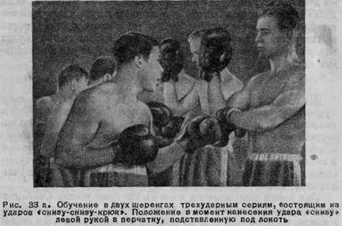

Преподаватель, то ускоряя, то замедляя темп, заставляет боксера выполнить подряд и без перерыва 10—15 серий. Затем эти же серии осваиваются на мешке. После трех-четырех уроков можно предложить применить эти серии в учебном бою на ринге. Если они в учебном бою не удаются, то можно перейти к освоению этих серий в условном бою.
Надежной защиты от этих серий нет. Выручают единственная универсальная защита «двойная локтевая» и быстрый выход назад из боя, что не всегда удается, особенно, если боксер прижат к канатам ринга или загнан в угол. Можно еще попытаться «связать» противника, наложив руки на его локтевые сгибы.
Эти серии, предложенные нами в 1930 г., до сих пор не потеряли значения, и ими с неизменным успехом пользуются на ринге и молодые боксеры и мастера.

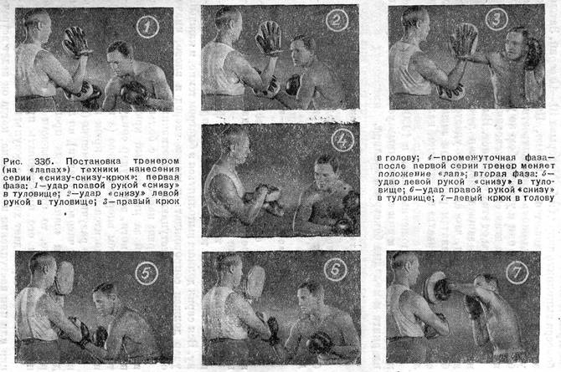

Четырехударные серии в боксе

Боксер, практически освоивший предыдущую технику бокса, легко поймет технику и этих серий и быстро овладеет ею.

Двойной крюк-удар снизу-крюк

Само название серии определяет ее содержание — это ни что иное, как две разученные нами двухударные комбинации, объединенные между собой.
И здесь первые три удара служат финтами, полновесным же оказывается только последний — правый крюк в голову. Вся серия должна выполняться в быстром темпе, и каждый удар должен сопровождаться шагом вперед и влево, иначе он не достанет до отступающего противника.
Точнее: левый крюк наносится с большим шагом вперед и влево; следующий за ним правый крюк сопровождается приставкой правой ноги, затем удар снизу наносится обязательно с левым шагом вперед и влево (а иногда и скачком), и потом только наносится правый крюк в голову.
Эту серию можно разучить и на мешке (все время двигаясь вокруг него по ходу часовой стрелки), но лучшие результаты дает упражнение на «лапах», когда преподаватель имитирует то наступление, то отход, увлекая за собой боксера и как бы заставляя его преследовать противника.
В бою эта серия дает хорошие результаты на полудистанции или при наступлении противника, когда он ведет встречный бой.

Левый крюк в голову, правый прямой в туловище—удар снизу – крюк

Последняя серия, которую можно предложить молодому боксеру, состоит также из двух комбинаций, объединенных в быстром темпе. Все три первых удара предназначены скорее для отвлечения противника, подготовляя почву для последнего заключительного крюка. Все удары должны быть основаны на передвижении влево и вперед при неуклонном преследовании противника, и только при этом условии серия может рассчитывать на успех.
Методика обучения та же, что и при предыдущей четырехударной серии, и боевое применение ее аналогично. Та же серия, причем в ней правый прямой удар в туловище был заменен правым снизу, блестяще исполнялась мастером спорта, чемпионом СССР С. Щербаковым (см. рис. 6).
Предложенные серии достаточны для прохождения курса бокса учениками. Дальнейшее пояснение более сложных серий или более трудных для восприятия учениками не целесообразно, так как может привести к отрицательным результатам в боевой практике молодого боксера.

